Руководство пользователя по системе «Салон красоты»

2026 г.

Оглавление
Введение 3
Анализ предметной области 3
Описание системы 3
Структура системы 4
Описание функциональных характеристик системы 5
Вход в систему «Салон красоты» 6
Авторизация 6

Введение
Анализ предметной области
Информационная система салона красоты предназначена для автоматизации и оптимизации работы салона, включая запись клиентов, управление сотрудниками и услугами и предоставление аналитических данных. Для эффективной разработки системы необходимо провести тщательный анализ предметной области, чтобы определить требования и ограничения.
Салон красоты — это предприятие сферы услуг, которое предлагает широкий ассортимент косметических, парикмахерских и эстетических процедур (стрижки, окрашивание, маникюр, педикюр, уход за лицом и телом). Обычно салоны красоты работают по предварительной записи.
Описание системы
Главной функцией информационной системы салона красоты является автоматизация процессов учета и анализа данных. Система будет способна в реальном времени обрабатывать информацию о клиентах, записях и финансовых операциях. Также предусматривается возможность хранения данных о предыдущих визитах, предпочтениях клиентов. Это позволит салону анализировать спрос, прогнозировать загрузку мастеров и оптимизировать свою деятельность.
- Прием записи: Клиенты или администраторы оформляют запись на услуги (время, мастер, процедура).
- Обработка записи: Администратор подтверждает запись, при необходимости переносит или отменяет ее, информирует мастера.
- Выполнение услуг: Мастер принимает клиента и оказывает услугу (стрижка, маникюр и т.д.).
- Обработка платежей: Клиент оплачивает услуги в кассе или терминале.
- Сбор аналитических данных: Система собирает данные о загрузке мастеров, популярных услугах, продажах продуктов, выручке и других показателях производительности.

Структура системы
В современном мире информационные технологии играют ключевую роль в управлении бизнесом, в том числе и в сфере услуг. Салон красоты — не исключение. Для эффективного управления салоном необходима хорошо продуманная информационная система, которая поможет автоматизировать процессы, повысить эффективность работы мастеров и улучшить обслуживание клиентов.

Описание функциональных характеристик системы
Информационная система салона красоты – это комплекс программных средств, предназначенных для автоматизации процессов управления салоном. Она включает в себя функции для управления услугами, записи клиентов, учета расходных материалов, работы с персоналом и анализа данных.
Функциональные характеристики информационной системы салона красоты:
- Управление сотрудниками: позволяет добавлять, изменять и увольнять сотрудников, назначать им должности, график работы и процент от выручки.
- Управление пользователями: предоставляет возможность регистрации и авторизации клиентов, позволяет сохранять историю визитов, предпочтения, контактные данные и накопленные бонусы.
- Управление услугами: позволяет добавлять, изменять и удалять позиции прайс-листа, контролировать цены, длительность процедур и требуемые расходные материалы.
- Управление записями: включает прием заявок от клиентов, распределение между мастерами, отслеживание статуса записи, исключение двойной занятости кабинета или мастера.
- Управление кабинетами: позволяет отслеживать занятость кабинетов или рабочих столов, закреплять мастеров за конкретными кабинетами, планировать уборку или обслуживание оборудования.
- Выход: завершение работы программы или смена пользователя с сохранением всех данных.

Вход в систему «Салон красоты»
Авторизация
Входные данные для авторизации
- Логин
- Пароль
Функционал окна Авторизации:
- Кнопка «Войти» - авторизация пользователя в системе.
В случае успешной авторизации - переход на главное окно, на страницу Выбора действия.
В случае неудачной авторизации - вывод модального окна с ошибкой
«Неверные логин и/или пароль».
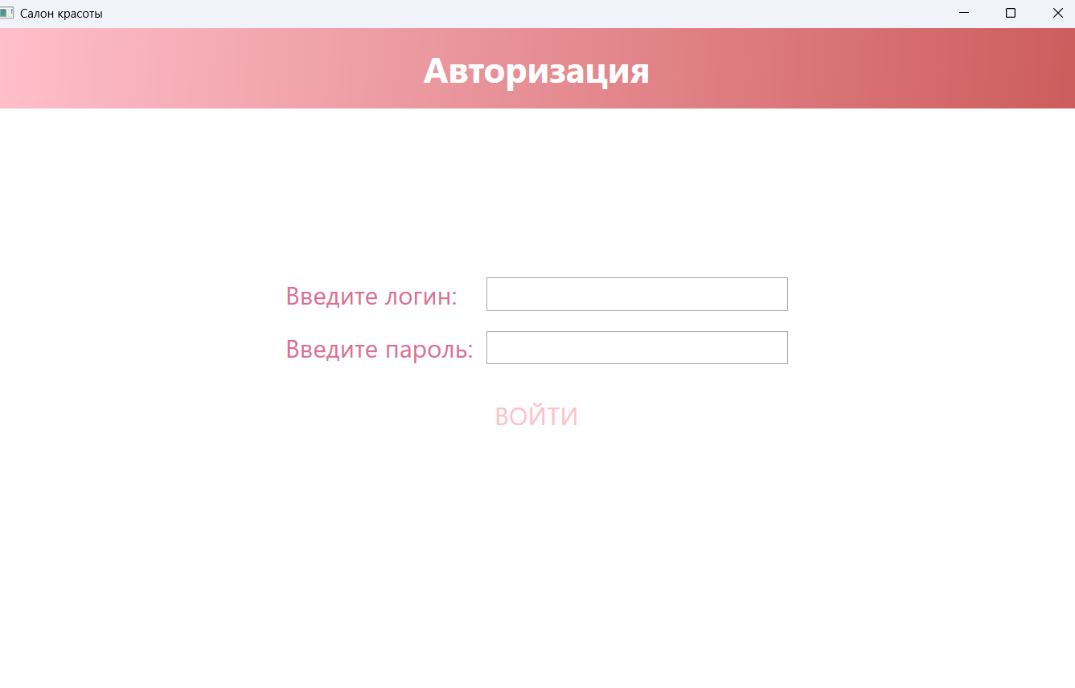
Рис. 1 – Скриншот окна авторизации

